Dansk Drentsche Patrijshond Klub
Bjarupgårdvej 14, Mollerup
8600 Silkeborg

Invitation til Certifikat udstilling 2016

Det er den første gang at vores klub selv afholder udstilling. Vi håber det bliver en succes og at i vil bakke op om det. Begivenhed afholdes sammen med vores årlige Drente weekend.

Hvornår: søndag den 19. juni.
Mødested: Bjarupsøgård, Bjarupgårdvej 14a, Mollerup, 8600 Silkeborg.
Start tidspunkt: kl. 10:00

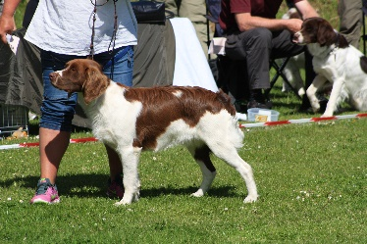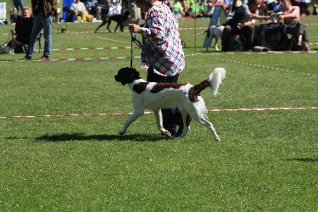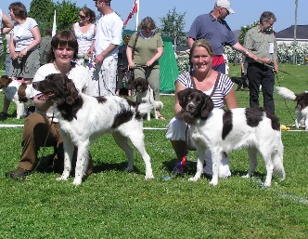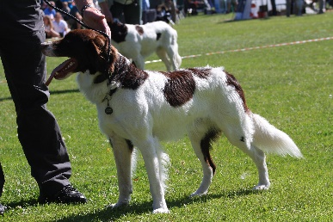

Tilmelding til denne udstillinger skal ske på www.hundeweb.dk

Udstillingsledere: Mogens Espensen
Dømmer: Jessie Borregaard Madsen

Klasser:
Babyklasse op til 6 mdr. kr. 240,- (resultatet stambogføres ikke)
Hvalpeklasse 6-9 mdr. kr. 240,- (resultatet stambogføres ikke)
Juniorklasse 9-18 mdr. kr. 350,-
Åben klasse fra 15 mdr. kr. 350,-
Brugshundeklasse fra 15 mdr. og præmieret på anerkendt markprøve kr. 350,-
Championklassenational eller international eksteriør champion kr. 350,-
Veteranklasse fra 8 år kr. 350,-
Opdrætsklasse 3-5 hunde fra samme opdrætter (min. 2 markprøvepr.) gratis *
Avlsklasse 3-5 afkom fra samme han/tæve (min. 2 markprøvepr.) gratis *

* Hundene skal være tilmeldt udstillingen i forvejen i enten Champion-, Junior -, Åben-, Brugshunde-, eller Veteranklasse. Der kan ikke tilmeldes i mellemklasse på disse to udstillinger. Rabat ved tilmelding af flere hunde (samme ejer): 1. hund kr. 350,- / 2. hund kr. 305,-/ 3. hund kr. 265,- Se i øvrigt Reglement for udstillinger og skuer på www.dansk-kennel-klub.dk under ”udstilling”. Stambog, Resultatbog og vaccinationspapirer skal medbringes på dagen. Vaccinationen skal være foretaget senest 14. dage før

Efter udstilling er der tid til avlstræf, hvalpe som er født i 2014 og 2015, skal mødes sammen med deres forældre til fremvisning og bedømmelse. Det er gratis at deltager. (Indbydelsen kommer separate til dem som må deltage)

Under hele arrangementet kan der købes øl og sodavand og evt. overskud går til klubben.

